**In tegenstelling tot:**

Twee dingen zijn verschillend, of twee mensen denken verschillend

Hij draagt een regenjas, dat is in overeenstemming met het weer.

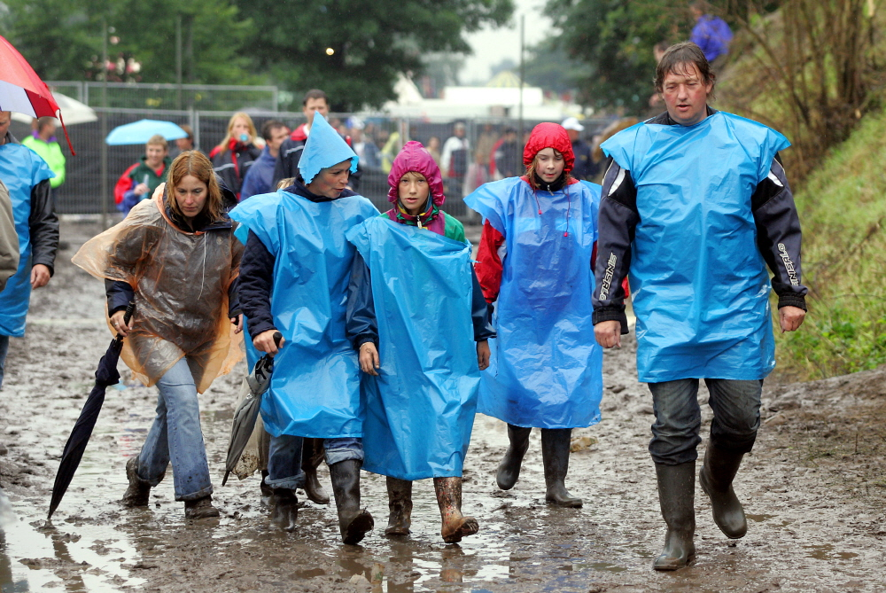



**In overeenstemming met**